附件2

**四川省科学技术发展战略研究院**

**公开招聘工作人员登记表**

|  |  |  |  |  |  |  |  |  |  |  |
| --- | --- | --- | --- | --- | --- | --- | --- | --- | --- | --- |
| 姓名 | |  | | 性别 |  | | 出生  年月 |  | | 照 片 |
| 民族 | |  | | 籍贯 |  | | 政治  面貌 |  | |
| 户籍所在地 | |  | | 参加工作时间 |  | | 婚姻  状况 |  | |
| 身份证号码 | |  | | | 应聘岗  位名称 | |  | | |
| 最高层级  全日制教育 | | 学历 | |  | | | 毕业  院校 |  | | |
| 学位 | |  | | | 专业 |  | | |
| 专业技术职称 | |  | | | | | 联系  地址 |  | | |
| 联系电话 | |  | | | | | 电子  邮箱 |  | | |
| 个 人 简 历 | 起始时间 | 终止时间 | | 学习及工作情况（按时间顺序自大学填起） | | | | | | |
|  |  | |  | | | | | | |
|  |  | |  | | | | | | |
|  |  | |  | | | | | | |
|  |  | |  | | | | | | |
|  |  | |  | | | | | | |
|  |  | |  | | | | | | |
|  |  | |  | | | | | | |
|  |  | |  | | | | | | |
| 获奖情况 | |  | | | | | | | | |
| 公开发表出版的论文及著作 | 论文或著作名称 | | 发表时间 | | | 期刊或出版社名称 | | | 本人排名 | |
|  | |  | | |  | | |  | |
|  | |  | | |  | | |  | |
|  | |  | | |  | | |  | |
|  | |  | | |  | | |  | |
|  | |  | | |  | | |  | |
| 决策咨询类成果 | 成果名称 | | 本人作用 | | | 成果应用单位 | | | 签批领导 | |
|  | |  | | |  | | |  | |
|  | |  | | |  | | |  | |
|  | |  | | |  | | |  | |
| 承担并结题的科研项目 | 项目名称 | | 项目起止时间 | | | 项目级别及类别 | | | 本人排名 | |
|  | |  | | |  | | |  | |
|  | |  | | |  | | |  | |
|  | |  | | |  | | |  | |
|  | |  | | |  | | |  | |
| 家庭 成员及主要社会关系 | 称谓 | | 姓名 | | | 出生年月 | | | 工作单位及职务 | |
|  | |  | | |  | | |  | |
|  | |  | | |  | | |  | |
|  | |  | | |  | | |  | |
|  | |  | | |  | | |  | |
|  | |  | | |  | | |  | |
|  | |  | | |  | | |  | |
| 备注： | | | | | | | | | | |

填表说明

**1.政治面貌：**如填写“中共党员”，没有加入政治团体填“群

众”。

**2.照片：**请粘贴1寸免冠电子照片，背景颜色不限。

**3.参加工作时间：**以企业、单位购买社保时间为准，应届毕

业生填“无”。

**4.最高层级全日制教育：**只填写最高学历信息，但自本科以

来的学位证、毕业证均应提交扫描件。

**5.专业技术职称：**如取得职称应提供职称证或职称文件扫描件，没有职称填“无”。

**6.联系电话、电子邮箱：**请务必准确填写，方便后期联系。

**7.个人简历：**请参照下列模板格式填写，上下两阶段起止时间请按年、月衔接。

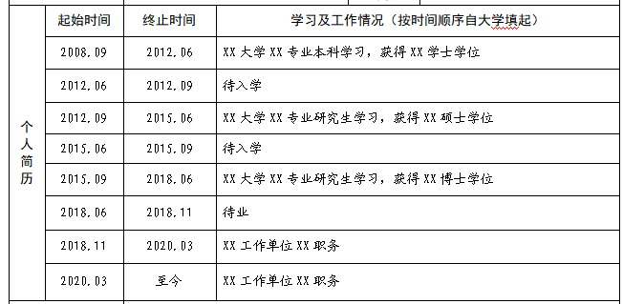

8.**获奖情况：**如实填写，填写的所有获奖均应逐一提供佐证材料扫描件。

**9.公开发表出版的论文及著作：**如表格不够，请自行增加表格填写。填写的所有论文、专著应逐一提交佐证材料扫描件，专著请提交封面、扉页、版权页、作者页、目录页和底页的扫描件。

**10.决策咨询类成果：**如表格不够，请自行增加表格填写。填写的决策咨询类成果均应逐一提交能证明是本人撰写以及被政府采用、领导签批的佐证材料扫描件。

**11.承担并结题的科研项目：**如表格不够，请自行增加表格填写。填写的所有项目均是已结题项目，同时应逐一提交证明本人参与项目的佐证材料扫描件，建议提交项目的任务书和验收书扫描件。

**12.家庭成员及主要社会关系：**如表格不够，请自行增加表格填写。至少应填写所有直系亲属（父母、配偶、子女、祖父母、外祖父母）的信息。

**13.其他**：应聘人员必须保证所填信息的真实性，如所提供信息与实际不符，一经发现立即取消聘用资格。